# 中国工况空调乘客信息录入 APP version3 使用说明

1. 手机端操作流程

如下图所示，用户需在首次进入该app时输入IP地址，端口号以及选择发送间隔（图1）。进入信息录入界面后（图2），app将自动按照输入选项进行TCP信息传输。如需要修改wifi录入信息，可点击“重置wifi信息“进入wifi信息录入界面进行修改（图3）。修改完成后，app再次进入录入界面，并按修改后信息进行TCP信息传输（图4）。

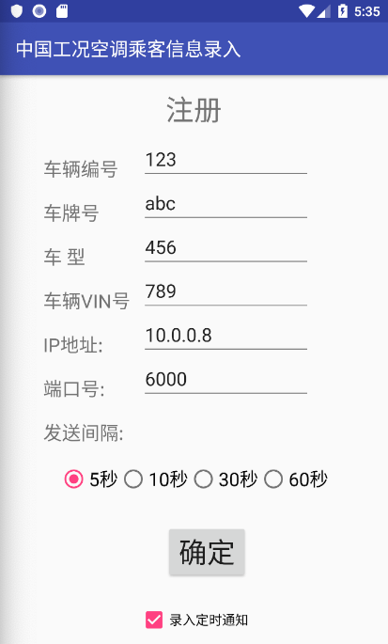

图1 登陆界面 图2 录入界面 图3 Wifi信息修改 图4 录入界面

1. Wifi AP热点端或PC终端

由于开发环境是MAC os， 本次测试使用的是MAC版本的网络调试助手（PC端使用方式相同）。 设置本地端口并绑定后，启动手机app，在该软件接收区就可以获取tcp包信息。

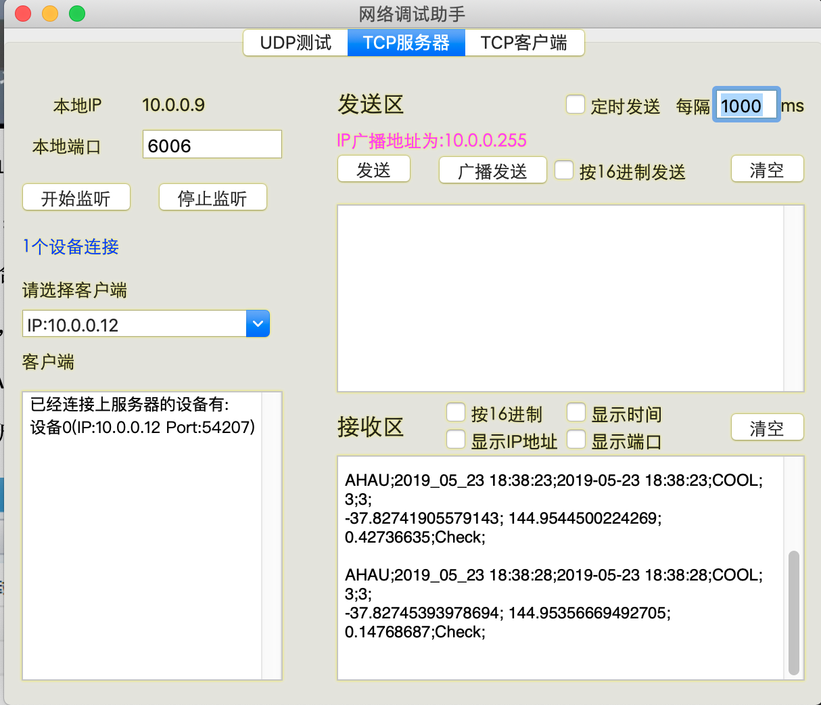

图5 tcp调试助手

目前采用的是字符串传输，后期可以更改。由于校验位信息暂时没有，此版本app使用字符串“Check”代替。由于GPS信号可能的缺失，在缺失时此版本app用“NULL“表示该字段。所有字段使用分号”；“分割。接收信息示例如下：

AHAU;2019_09_26 05:30:30;2019-09-25 09:30:29;OFF;OFF;NULL;

37.421998333333335; -122.08400000000002; 0.0;789;Check;

AHAU;2019_09_26 05:30:35;2019-09-25 09:30:34;OFF;OFF;NULL;

37.421998333333335; -122.08400000000002; 0.0;789;Check;

AHAU;2019_09_26 05:30:40;2019-09-25 09:30:39;OFF;OFF;NULL;

37.421998333333335; -122.08400000000002; 0.0;789;Check;

AHAU;2019_09_26 05:30:43;2019-09-25 09:30:43;HEAT;2;NULL;

37.421998333333335; -122.08400000000002; 0.0;789;Check;

AHAU;2019_09_26 05:30:43;2019-09-25 09:30:43;HEAT;2;NULL;

37.421998333333335; -122.08400000000002; 0.0;789;Check;

AHAU;2019_09_26 05:30:43;2019-09-25 09:30:43;HEAT;2;NULL;

37.421998333333335; -122.08400000000002; 0.0;789;Check;

AHAU;2019_09_26 05:30:44;2019-09-25 09:30:44;HEAT;2;1;

37.421998333333335; -122.08400000000002; 0.0;789;Check;

AHAU;2019_09_26 05:30:44;2019-09-25 09:30:44;HEAT;2;1;

37.421998333333335; -122.08400000000002; 0.0;789;Check;

AHAU;2019_09_26 05:30:44;2019-09-25 09:30:44;HEAT;2;1;

37.421998333333335; -122.08400000000002; 0.0;789;Check;

AHAU;2019_09_26 05:30:45;2019-09-25 09:30:44;HEAT;2;1;

37.421998333333335; -122.08400000000002; 0.0;789;Check;

AHAU;2019_09_26 05:30:50;2019-09-25 09:30:47;HEAT;2;1;

37.421998333333335; -122.08400000000002; 0.0;789;Check;

AHAU;2019_09_26 05:30:55;2019-09-25 09:30:54;HEAT;2;1;

37.421998333333335; -122.08400000000002; 0.0;789;Check;

AHAU;2019_09_26 05:31:00;2019-09-25 09:30:59;HEAT;2;1;

37.421998333333335; -122.08400000000002; 0.0;789;Check;

1. 源代码
   1. 邮箱相关： SendEmail.java； 具体见注释
   2. IP地址端口号：全是动态设置的，可以通过软件自行设置。Default值： （UploadActivity.java）



* 1. Txt格式：UploadActivity.java

